# 05 Gestione della configurazione con Git

**Configuration item**: oggetti soggetti a configurazione

* Documento dei requisiti
* Codice sorgente, etc

**Configuration**: insieme di configuration items, correlati e coerenti tra di loro

**Repository**: spazio in cui si trovano questi items.

Ogni item ha le varie **versioni** in modo di poter tornare a versioni precedenti in caso di errori (tranne se .ignore → configurazioni vscode, etc).

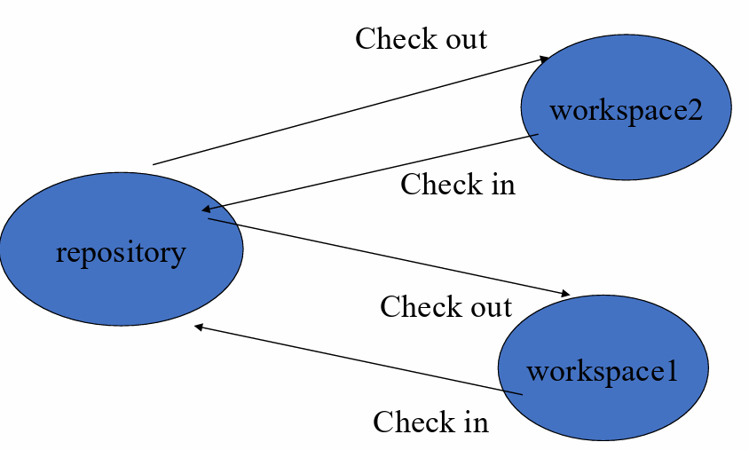è possibile **cambiare il controllo** → persona X da oggi non può più fare determinate azioni.

**Check-in** → configuration item è stato modificato (variazione o cambio di accesso)

**Check-out** → configuration item ha avuto un accesso da un utente

**LOCK**: non esistono modifiche concorrenti e non si può lavorare in contemporanea sullo stesso file

*→ altra persona non può modificare finché non faccio lock*

**Copy-modify-merge**: utenti possono fare check-out in parallelo e poi si svolge merge

* Tutto ok se si lavora su righe diverse
* Ma se nel momento del merge, ci si accorge che due persone hanno modificato la stessa linea bisogna gestire → reject del commit

Molto importante inserire delle regole tra i componenti del team per quanto riguarda il **periodo di tempo** dopo il quale va fatto commit o quale evento lo scatena.

**LOCAL-CMS** → git init→ repository locale, solo sul nostro pc, nessuno vede ciò che sto facendo

**CENTRALIZED-CMS** → repository centrale che è l’unico punto di accesso e si fanno delle copie locali su cui lavorare. Si lavora su client ma il tutto è su server.

**CMS DISTRIBUITO**: repository remoto ma facendo check-out si fa una copia locale di tutto e facendo check-out si ributta dentro (git). Versioni anche locali.

## Modello di salvataggio:

* Deltas → si salvano solo le differenze a partire da un punto di partenza
  + Per una versione X, devo partire da inizio e applicare tutte le modifiche
* Full-copies → copie di tutte le versioni modificate.

## GIT

Git commit 🡪 da staging area a locale → bisogna dare un commento sensato ad ogni modifica

Git push → da locale a remoto

FILE:

Git pull --rebase → cerca di mettere tutto insieme, senza rendere il merge esplicito.

Miscellanea di comandi:

→nome che vedranno, mail del poli

→ crea cartella

→ aggiungo a repository remoto

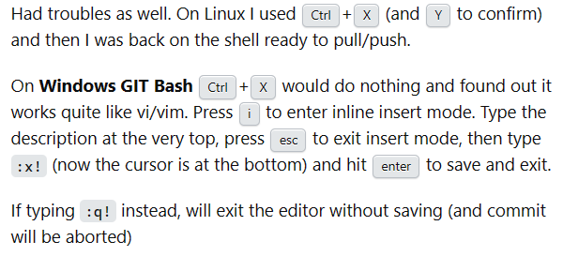git ad

se non fai git chechout, continui a lavorare su master

# Riassunto

## Fasi Principali

* Sviluppo: Definizione dei requisiti, progettazione, implementazione.
* Distribuzione
* Operazioni
* Manutenzione
* Ritiro

## Motivazioni

* Necessità di lavorare su documenti condivisi per lungo tempo.
* Gestione di accessi concorrenti e modifiche.
* Tracciamento delle modifiche e delle versioni.

## Concetti Chiave della Gestione della Configurazione

* Configuration Item (CI): Unità sotto gestione della configurazione, può essere composta da uno o più file.
* Versioning: Capacità di memorizzare tutte le versioni passate di un CI.
* Change Control: Controllo degli accessi e delle modifiche sui CI.
* Check-in/Check-out: Operazioni formali per accedere e modificare un CI.

## Modelli di Controllo delle Modifiche

* Lock-Modify-Unlock: Un utente blocca un CI, impedendo accessi concorrenti.
* Copy-Modify-Merge: Permette modifiche parallele.